原油暴跌20%，美原油期货跌入负值，究竟发生了什么

**作者：二师父**

**微信公众号：二师父定投**

**ID:ershifudt88**

**今晚原油继续暴跌，截止2020年4月21日晚，原油暴跌近20%，价格17美元左右。**

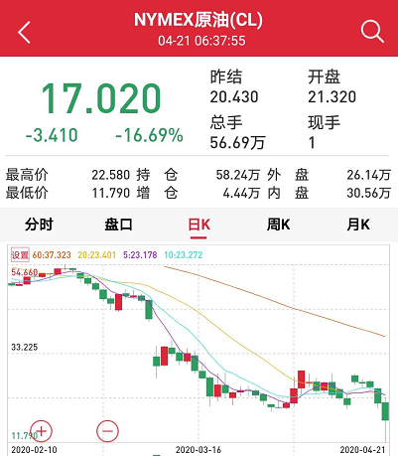

这个下跌还在很多人的认知范围内，而美原油2005期货跌到了负值，让很多投资者大思不得其解，究竟发生了什么呢？

**1、影响原油价格的因素**

目前需求影响了原油价格。当下很多国家还是处于停工的状态，不管各国政府如何刺激，采用何种政策，都无法有效的拉动原油的需求。

原油是工业的命脉，连生产都没有了，还要那么多原油干啥呢？所以，市场还是依靠供给端来稳住原油价格。那就是减少原油的供应量。

本来减产协议已经达成，但是减产后的供应量以及存储量仍旧高于原油的需求量。那么原油自然还是大跌。未来如果复工之后原油需求不上来，原油很难起来。当然如果全世界都缓过来了，全面开始生产，那么原油还是会涨起来的。

**2、原油05期货**

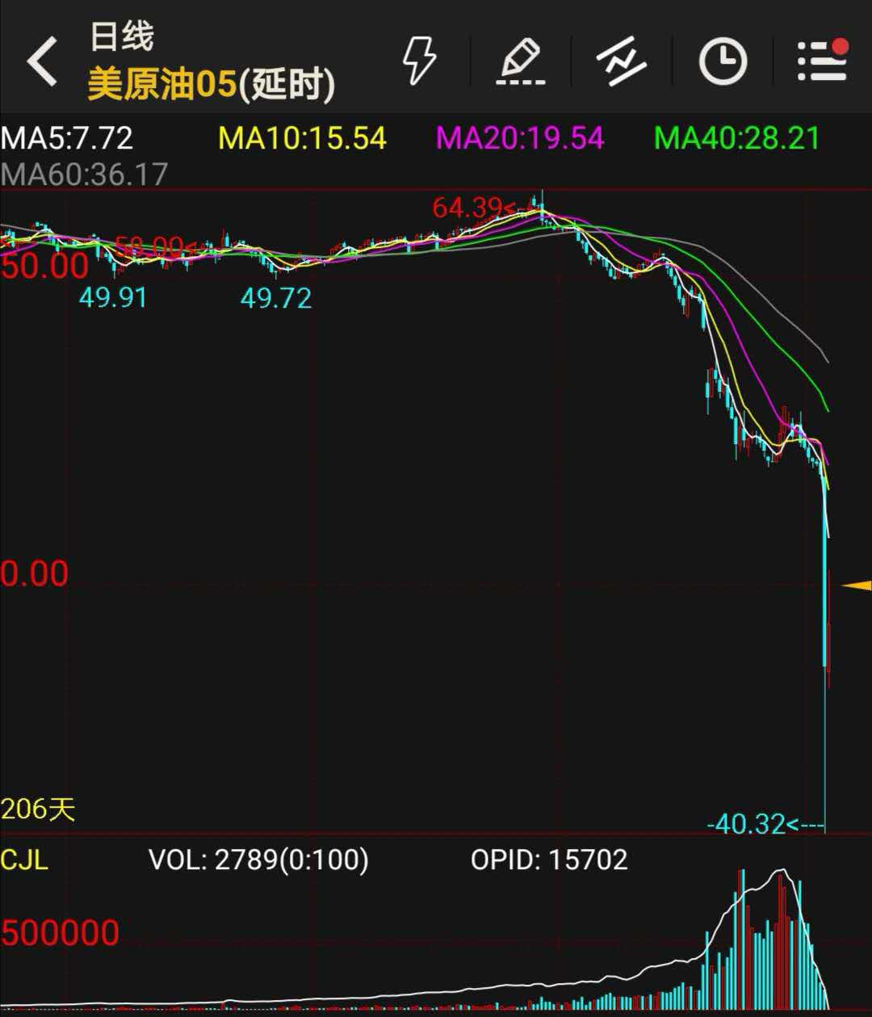

这是原油2005期货，昨天最低价格-40.32美元，结算价是-37.63美元。

这是什么意思呢？没有做过期货的朋友需要先了解下05期货合约的概念，这个05期货合约代表美国原油在2020年5月份交易的价格。

与之对应的06合约就代表美国原油在2020年6月份交易的价格。

那么期货交易合约反应的就是市场对未来原油价格的预期。

期货和股票不同，股票如果基本面没有问题，不会被强制退市，你自己的股票想拿多久就拿多久。而期货会有一个交割日期。在交割日就会以约定的价格买入或者卖出商品期货。

05原油期货的交割日期在5月，如果在4月21日最后一个交易日不进行平仓的话，下个月就会自动交割收到原油现货。

而美国商业原油库存一直飙升，即将超过历史峰值。据市场消息称美国原油库容剩余的储量将在5月中旬彻底填满。

这就很好理解了。

原油现货需要存储空间，现在美国原油交割的库欣仓储空间很快就满了，那么再接受原油现货就没地存储了。

所以，持有原有05期货的会不计成本的抛出，就出现了原油期货价格为负数的情况。

1. **投资者需谨守能力圈原则**

期货、权证、加杠杆投资都是专业投资者做的事情，人需要清楚什么能做，什么不能做。

不懂不做，不熟不做，谨守能力圈原则。

好奇心害死猫，并不是价格越低就不会跌，资本市场的定价原则不是和生活购物的一模一样。

原油现在场外申购已经停止了，场内有溢价，去购买场内原油必定会承受很大的溢价损失，纸原油的坑就更大了。

所以，放弃这个品种是不错的选择。在三月的文章中已经提示过新手投资者不要投资这个，但是还是有人选择，我觉得还是人的心理：贪便宜导致的，总觉得原油价格很低了，这么便宜不去买点就错过了。

千万记得，投资买各种投资品种和菜场买菜是不同的。当然，有做原油期货的高手，可以做，前提是你得先确认下：自己是高手吗？